量化研究项目
兆信基金笔试题
完整结果报告（最终修订版）
逐笔降采样 · 因子评价 · 无前视回测 · 因子学习 · LSTM
样本区间 | 股票范围 | 报告日期
2025-04-01 至 2026-06-30 | 300 只匿名股票 | 2026-08-07

研究说明：adjfactor.pkl 的六位代码可与逐笔文件完整一一映射。OHLC 已按归一化复权因子调整，成交量、成交额与成交笔数保留实际交易口径。

一、执行摘要
可信主结论：项目已按复权、242 分钟口径完整跑通。严格 Task4 中 adaptive_close 年化复合收益 12.72%、夏普 0.848、最大回撤 -16.35%；Task5 已把平盘纳入训练，三分类全分钟准确率 45.56%、平衡准确率 46.91%、Macro F1 45.56%。
模块 | 状态 | 最重要结果
Task 1 | 通过 | 302 个交易日、300 股票；复权后分钟表 242×300
Task 2–3 | 完成 | 10 因子；全样本 IC 全为负，测试期多数发生符号反转
Task 4 | 完成 | 严格 adaptive_close 夏普 0.848；Naive 仅作泄漏对照
因子学习 | 完成 | 最近 45 日两模型夏普 -3.25 / -3.76
Task 5 | 完成 | 下跌/平盘/上涨三分类；全分钟 balanced accuracy 46.91%

- 负 IC 本身不是错误：可对因子取反；稳定性和可获得时点才是决定能否交易的关键。
- 题目字面策略使用未来收益计算当前 IC，必然泄露。报告保留 Naive 结果只为量化偏差，不把它当作策略成绩。
- 复权因子可由六位代码映射到带交易所后缀的证券代码；早先的“无法映射”判断已纠正。

二、数据处理与 Task 1
原始逐笔记录包含 Time、Price、Volume、BSFlag。价格除以 100 还原；开盘集合竞价参与日频 OHLC，但不进入连续竞价分钟表。分钟频显示 09:30–11:30 与 13:00–15:00，共 242 行；14:57–14:59 为收盘集合竞价等待行，15:00 保留撮合结果。
频率 | 输出形状 | 指标 | 填充规则
日频 | 302×300 | 复权 OHLC、量、笔数、额、主买/主卖量额 | OHLC 前值；成交类 0
分钟频 | 每指标 302 张 242×300 | 同上，共 11 类 | 连续竞价 OHLC 前值；成交类 0

验收结果：冒烟测试全部通过；300 个逐笔代码与复权因子 300 个证券代码完整重合；随机抽样日期的分钟结果与队友完整版本逐值一致。

三、Task 2–3：因子构建、方向与稳定性
因子包括题目示例因子、5/10/20 日动量、5/10/20 日波动率、买卖失衡、日内振幅和 20 日量价相关。评价收益只保留信号日和下一交易日均有成交的股票，避免停牌价格前向填充产生伪零收益。
因子 | IC | IR/ICIR | Rank IC | 有效日
momentum_5d | -0.0281 | -0.171 | -0.0557 | 296
momentum_10d | -0.0329 | -0.202 | -0.0522 | 291
momentum_20d | -0.0364 | -0.250 | -0.0667 | 281
volatility_20d | -0.0356 | -0.252 | -0.0675 | 291
volume_price_corr_20d | -0.0243 | -0.269 | -0.0578 | 291
volatility_10d | -0.0475 | -0.333 | -0.0761 | 296
volatility_5d | -0.0548 | -0.386 | -0.0727 | 299
buy_sell_imbalance | -0.0480 | -0.437 | -0.0198 | 301
intraday_range | -0.0747 | -0.489 | -0.0844 | 301
example_factor | -0.0771 | -0.543 | -0.1056 | 300

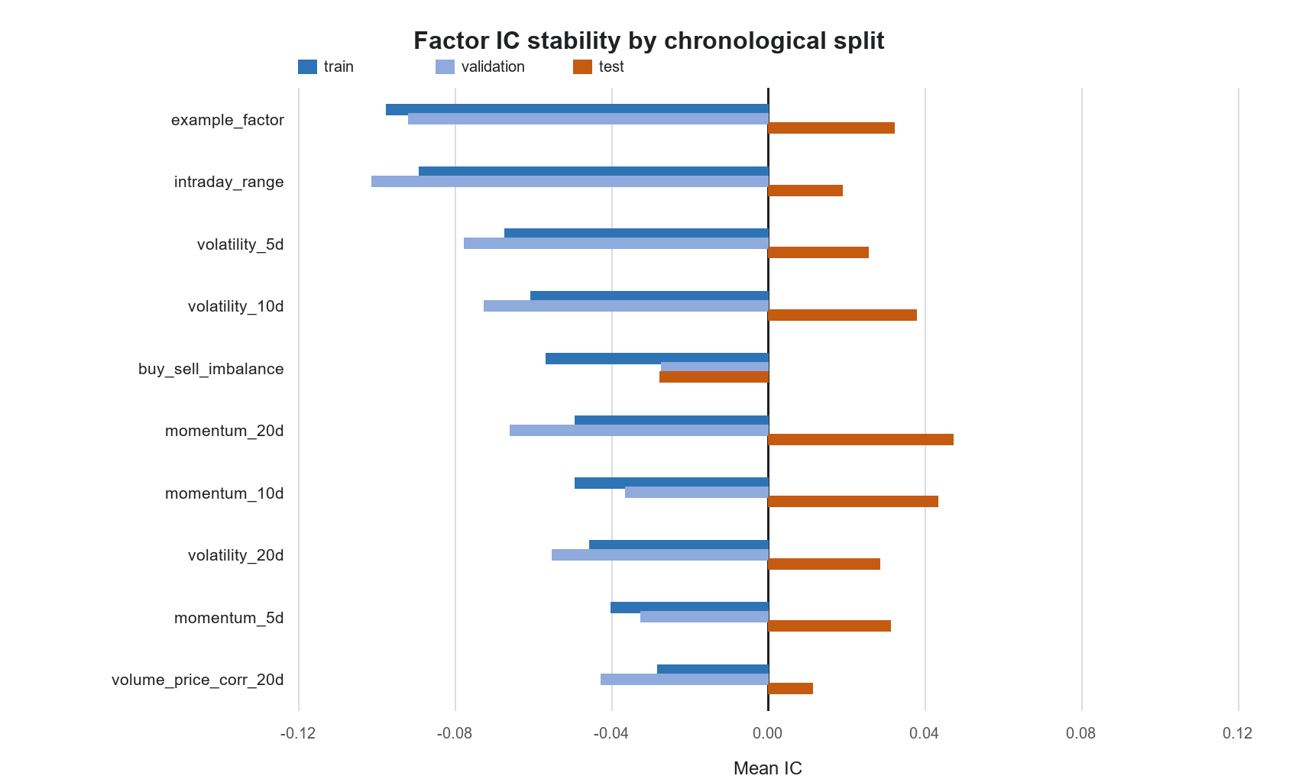
图 1 因子 IC 的训练/验证/测试时间稳定性
稳定性风险：训练期和验证期大多为负；测试期除买卖失衡外，多数因子转为正。这解释了为什么用早期历史训练的反向权重在最后阶段失效。

四、Task 4：严格 IC 加权回测

4.1 时点修正
信号在交易日 t 收盘后形成，于 t+1 的开盘或收盘执行。用于评价因子 t 的收益是执行价 t+1 到 t+2 的收益；因此该 IC 最早在 t+2 才完整可知。严格策略将原始 IC 至少延迟两个交易日，再做 rolling、expanding、hybrid 或 adaptive 加权。
步骤 | 已知信息 | 处理
t 日收盘 | 当日因子 | 生成信号，不使用尚未发生的收益
t+1 | 执行价格、可交易状态 | 按开盘或收盘建仓；停牌股票不能交易
t+2 | 完整持有期收益 | 因子 t 的 IC 此时才可进入后续权重

4.2 组合与成本
初始资金 1,000 万元，每日选择信号最高的 10 只股票。持仓和现金逐日记账；停牌持仓锁定，不允许按前向填充价格卖出；卖出手续费万分之五，买入手续费不计。流动性过滤只使用决策时点已知的成交量和过去 20 日平均成交额。
策略 | 年化复合 | 夏普 | 最大回撤 | 平均卖出换手
rolling_close | 5.71% | 0.417 | -23.79% | 42.17%
expanding_close | 12.79% | 0.813 | -18.93% | 40.02%
hybrid_close | 13.03% | 0.824 | -18.55% | 40.31%
adaptive_close | 12.72% | 0.848 | -16.35% | 37.67%
rolling_open | 2.93% | 0.260 | -26.41% | 43.00%
expanding_open | 10.88% | 0.726 | -21.32% | 42.87%
hybrid_open | 10.21% | 0.676 | -22.01% | 42.74%
adaptive_open | 9.31% | 0.657 | -20.05% | 39.79%

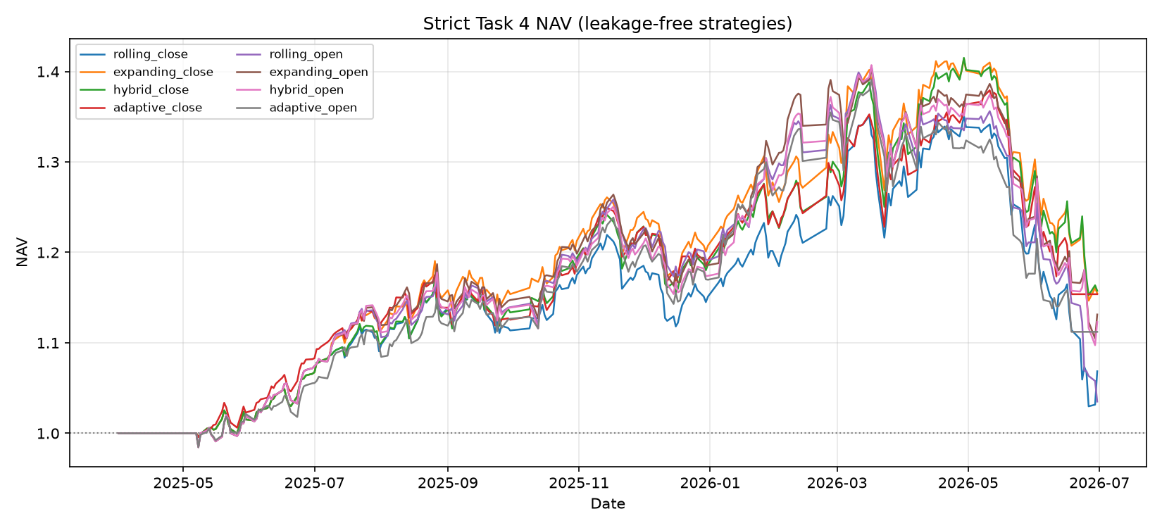
图 2 无前视偏差的 8 组 Task4 策略净值
泄露对照 | 年化复合 | 夏普 | 期末净值 | 最大回撤
naive_close | 1235.79% | 11.14 | 221121149.23 | -8.41%
naive_open | 1371.25% | 11.01 | 248163303.40 | -5.31%

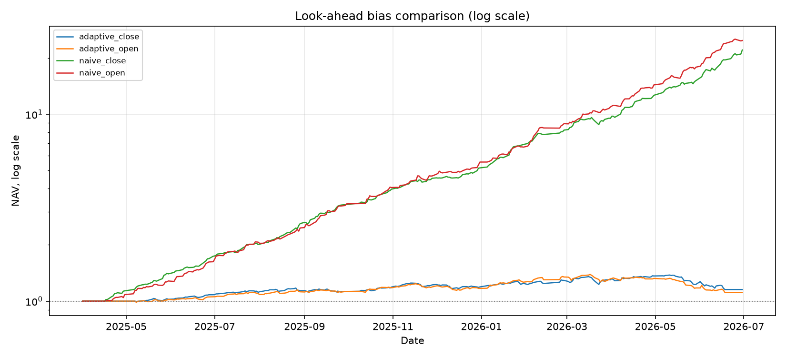
图 3 Naive 与严格策略对照（纵轴为对数尺度）
为什么旧图像空白：Naive 净值超过 20 倍，而严格策略约 1.1 倍；放在同一线性纵轴会把严格曲线压扁。新版把可信策略单独绘图，泄露对照使用对数坐标。

五、收益率训练与直接夏普训练
两套模型都只使用 10 个日频因子。收益率模型最小化个股未来收益误差；直接夏普模型学习因子权重，最大化扣除 5 bp 换手成本后的组合夏普。收益目标统一为因子 t 后，在 t+1 开盘建仓、t+2 开盘退出。
模型 | 区间 | 净夏普 | 年化净收益 | 最大回撤
return_regression | train | 10.04 | 97.32% | -2.31%
return_regression | validation | 8.28 | 98.69% | -1.84%
return_regression | test | -3.12 | -31.46% | -7.96%
direct_sharpe | train | 11.91 | 65.40% | -0.70%
direct_sharpe | validation | 6.99 | 49.01% | -1.22%
direct_sharpe | test | -3.47 | -28.37% | -6.87%

滚动模型 | 全期夏普 | 全期年化 | 最近45日夏普 | 最近45日年化
return_regression | 4.85 | 54.74% | -3.25 | -31.51%
direct_sharpe | 4.58 | 30.82% | -3.76 | -24.56%

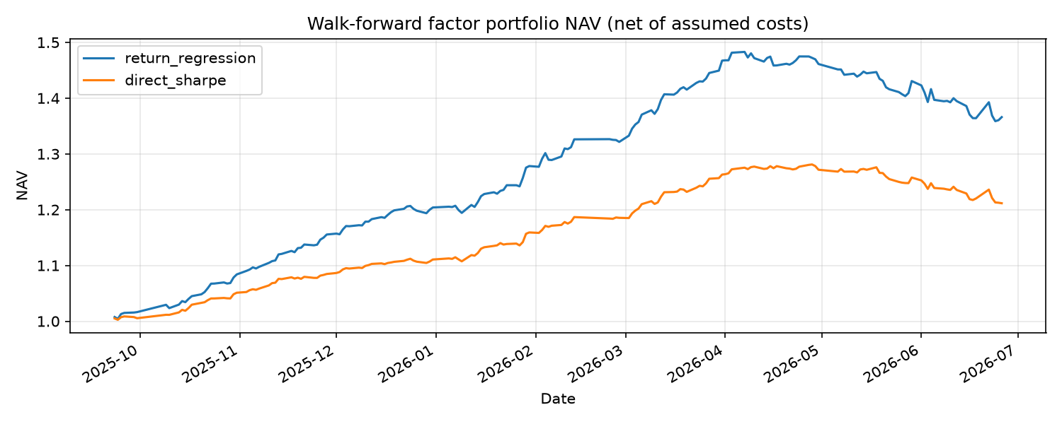
图 4 120 日滚动训练的两套因子模型净值（已扣假设成本）
模型判断：全滚动期看起来很好，但最近 45 日两者夏普分别为 -3.25 和 -3.76。必须把近期反转作为主风险，不能只汇报全期指标。

六、Task 5：下一分钟下跌/平盘/上涨 LSTM 分类

6.1 方法与严格时间切分
主实验沿用队友版本中有效的设定：对 5 只股票使用截至当前时刻的 60 分钟序列，预测下一分钟收盘价相对当前分钟的方向。输入为 11 个平稳化特征，包括开高低相对收盘价、收盘对数收益，以及成交量、成交笔数、成交额和主买/主卖订单流的 log1p 变换。上午和下午分别构造序列，不跨越午休；收盘集合竞价等待段不用于建模。
训练集截至 2026-05-31，验证集为 2026-06-01 至 06-15，测试集为 06-16 至 06-30。标准化均值和方差只由训练集拟合；平盘作为独立类别参与训练和测试。采用平方根逆频率权重，它比完全逆频率更能识别平盘，又比不加权版本保持更好的三类平衡表现。主评价覆盖全部有效分钟。
股票 | 训练/验证/测试样本 | Accuracy | Balanced Acc. | Macro F1
5 | 165790 / 6490 / 5900 | 45.56% | 46.91% | 45.56%

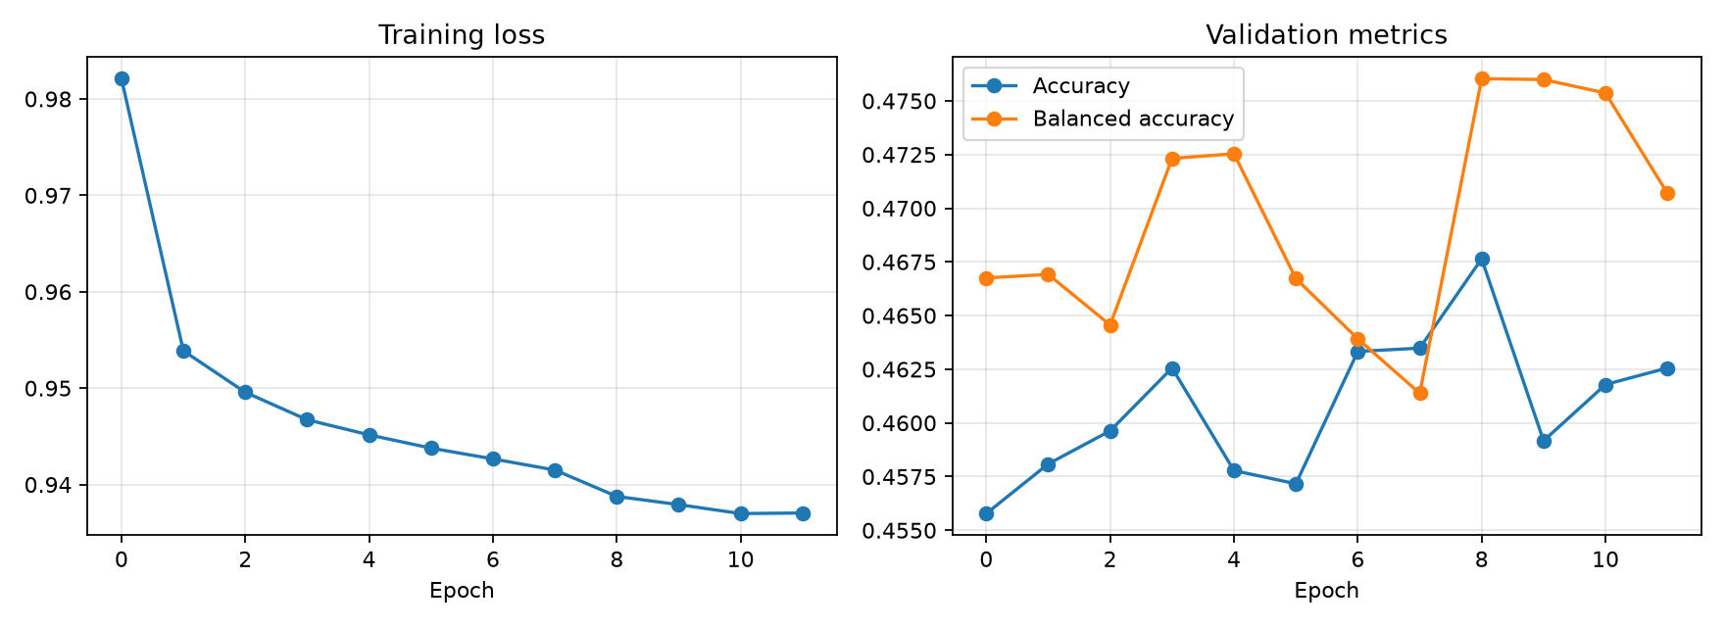
图 5 下一分钟 LSTM 训练损失与验证指标

6.2 三类表现与交易诊断
类别 | 样本数 | Precision | Recall | F1
下跌 | 1735 | 41.48% | 55.73% | 47.57%
平盘 | 2577 | 53.54% | 37.56% | 44.15%
上涨 | 1588 | 42.76% | 47.42% | 44.97%

诊断指标 | 结果 | 解释
平盘多数基线 | 43.68% | 全预测为样本最多的平盘类
真实非平盘方向准确率 | 51.76% | 预测平盘在该口径计为错误
模型预测涨跌比例 | 69.36% | 模型在全部分钟中发出方向信号的比例
涨跌信号精确命中率 | 42.03% | 预测涨跌时必须与真实三分类完全一致

Task5 结论：三分类全分钟准确率 45.56%，高于平盘多数基线 43.68%；平衡准确率 46.91% 和 Macro F1 45.56% 表明模型对三类都学到了一定信息。但平盘召回率仅 37.56%，涨跌信号精确命中率仅 42.03%，仍不足以直接支持扣成本交易。

6.3 两阶段优化实验
进一步测试了共享编码器的两阶段模型：移动头使用全部样本判断平盘/变动，方向头只在真实非平盘样本上学习下跌/上涨。输入额外加入 5/15/60 分钟平盘比例、连续未变价时长、短期绝对收益、实现波动率和分钟位置，并只在验证集校准两个阈值。
模型 | 特征数 | Accuracy | Balanced Acc. | Macro F1 | 移动检测 Bal.
直接三分类（正式） | 11 | 45.56% | 46.91% | 45.56% | 56.14%
两阶段共享 LSTM | 20 | 45.22% | 45.32% | 44.76% | 57.26%

优化判断：两阶段模型把移动检测平衡准确率从 56.14% 提高到 57.26%，但最终 Macro F1 从 45.56% 降到 44.76%。说明拆任务方向正确，但共享编码器存在任务冲突；因此保留实验输出，不替换正式模型。

七、限制与下一步
- 复权：代码映射已解决，但本项目只对 OHLC 复权；成交量和成交额仍按真实交易量额解释。
- 交易：回测未模拟涨跌停、冲击成本、成交容量和盘口成交概率。
- 因子：最近阶段符号反转明显；应加入短期 regime 检测、行业/规模中性化和因子正交化。
- 验证：应延长样本并采用多个滚动测试窗，避免一次 45 日测试偶然性。
- LSTM：共享两阶段实验改善了移动检测但未改善最终三分类；下一步可尝试两个独立编码器或门控专家模型。

八、复现命令
命令 | 用途
run_all.bat | Task 1–4、严格回测、两套因子模型
run_all.bat --with-lstm | 在上述流程后训练并评估 Task5 LSTM
py -3 scripts\smoke_test.py | 快速验收降采样逻辑
py -3 scripts\run_task4_strict.py | 只重新生成严格 Task4 结果和图

正式数据与结果目录：project/output。旧回测、旧 LSTM 回归和重复调参结果已清理。

